Ein Bild, das Text, ClipArt enthält.

Pressemitteilung

September 2024

Wechsel in der Geschäftsführung der Novoferm Vertriebs GmbH

Kai Roiger folgt auf Norbert Dyx

Nach zwei Jahrzehnten bei Novoferm geht Norbert Dyx Ende 2024 in den wohlverdienten Ruhestand. Zum 1. September 2024 hat er seine Verantwortungsbereiche innerhalb der Novoferm Vertriebs GmbH an seinen Nachfolger Kai Roiger übergeben. Die Novoferm Vertriebs GmbH ist als Teil der Novoferm Gruppe für den Vertrieb der Garagentor-Systeme, Objekttüren und Zargen in Deutschland verantwortlich.

Norbert Dyx (62) hat während seiner langjährigen Tätigkeit bei Novoferm in verschiedenen Funktionen maßgeblich zur positiven Entwicklung und zum Erfolg des Unternehmens beigetragen. Als Geschäftsführer hat er die Novoferm Vertriebs GmbH seit ihrer Gründung im Jahr 2010 mit großem Erfolg geführt. In den letzten Jahren hat er zudem die Digitalisierungsstrategie von Novoferm entscheidend vorangebracht. Seine Expertise und sein Engagement haben das Unternehmen nachhaltig geprägt. Bis zum Ruhestand am Jahresende wird Norbert Dyx weiter in beratender Funktion in der Vertriebs GmbH tätig sein sowie strategische Projekte innerhalb der Novoferm Gruppe betreuen.

Kai Roiger übernimmt die Führung

Kai Roiger (47) hat am 1. September 2024 die Nachfolge von Norbert Dyx als Geschäftsführer der Novoferm Vertriebs GmbH angetreten. In einer mehrmonatigen Einarbeitungsphase hat er sich intensiv auf die neue Rolle vorbereitet. Kai Roiger ist seit 2019 Teil der Novoferm Gruppe, in der er bisher das Servicegeschäft Deutschland, den Vertrieb der Verladesysteme und das Spare Part Center verantwortete. Unter seiner Leitung konnten in diesen Bereichen signifikante Umsatzsteigerungen erzielt werden. Vor seinem Einstieg bei Novoferm spezialisierte sich Kai Roiger in den Bereichen Metallbau, Serviceorganisation und Vertrieb, wo er sich umfangreiche Branchenkenntnisse aneignete und nachhaltige Erfolge erzielte.

Rainer Schackmann lobt beide Führungskräfte

„Wir danken Norbert Dyx für seine hervorragende Arbeit und seinen unermüdlichen Einsatz für Novoferm. Er hat wichtige strategische Weichenstellungen vorgenommen, das Unternehmen über viele Jahre erfolgreich geführt und wichtige Impulse für die Zukunft gegeben. Gleichzeitig freuen wir uns, mit Kai Roiger einen kompetenten Nachfolger aus den eigenen Reihen zu haben. Er bringt die idealen Voraussetzungen für diese anspruchsvolle Aufgabe mit. Mit seiner Erfahrung und strategischen Weitsicht wird er das Wachstum derNovoferm Vertriebs GmbH weiter positiv vorantreiben und die Erfolgsgeschichte des Unternehmens fortschreiben“, so Rainer Schackmann, Vorsitzender der Geschäftsführung von Novoferm.

Mit diesem sorgfältig geplanten Führungswechsel stellt Novoferm sicher, dass die erfolgreiche Ausrichtung des Unternehmens auch in Zukunft konsequent fortgesetzt wird.

Zeichen (inklusive Leerzeichen): 2.699

Über Novoferm

Novoferm ist einer der größten europäischen Systemanbieter von Tür- und Torlösungen sowie Verladesystemen für den privaten, gewerblichen und industriellen Einsatz. Das Unternehmen wurde 1955 als Isselwerk Werth GmbH am Niederrhein gegründet und gehört seit 2003 zur japanischen Sanwa Group (im Besitz der Sanwa Holdings Corporation). Die Novoferm Gruppe produziert an verschiedenen Standorten in Europa und vertreibt Produkte über zahlreiche Landesgesellschaften und Vertriebspartner in viele Länder der Welt. Novoferm beschäftigt über 3.500 Mitarbeiter und ist nach DIN EN ISO 9001 zertifiziert.

Bildmaterial:

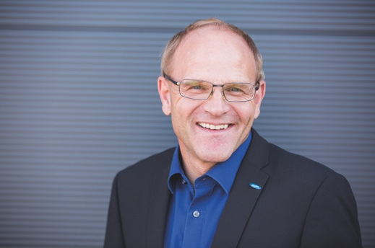

Norbert Dyx verabschiedet sich nach 20 Jahren bei Novoferm in den Ruhestand. (Foto: Novoferm)

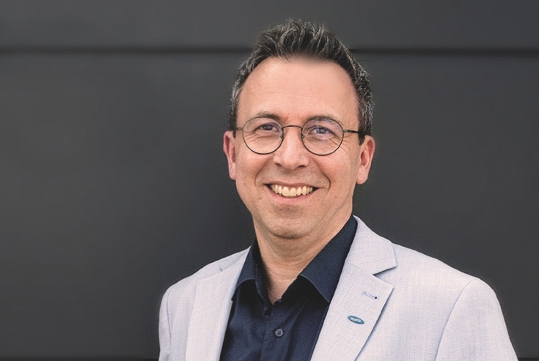 Ein Bild, das Kleidung, Person, Shirt, Blazer enthält.

Kai Roiger hat die Nachfolge von Norbert Dyx als Geschäftsführer der Novoferm Vertriebs GmbH angetreten. (Fotos: Novoferm)

Der Text sowie hochauflösendes Bildmaterial und weitere Informationen stehen Ihnen unter [www.novoferm.de/presse](http://www.novoferm.de/presse) und https://presseportal.brandrevier.com/kunden/novoferm/

zur Verfügung.

Herausgeber

Novoferm Vertriebs GmbH

Pressekontakt: Heike Verbeek

Schüttensteiner Straße 26

46419 Isselburg (Werth)

Tel.: +49 28 50 9 10-4 35

E-Mail: [heike.verbeek@novoferm.de](mailto:heike.verbeek@novoferm.de)

[www.novoferm.de](http://www.novoferm.de)

Redaktionskontakt

Brandrevier GmbH

Isabelle Sprang

Kettwiger Straße 2-10

45127 Essen

Tel.: +49 201 87 42 93-18

E-Mail: [sprang@brandrevier.com](mailto:sprang@brandrevier.com)